101年度「教育部大專畢業生創業服務計畫」（U-START）
創業競賽辦法申請須知

教育部
中華民國 101 年12月
目 錄

壹、目的 2
貳、參賽資格 2
參、辦理時程 2
肆、競賽方式 2
伍、獲獎團隊應注意事項 4
陸、聯絡方式 6
柒、相關資訊、資料下載及審查結果 6
捌、附錄 6
附錄一創業競賽參賽團隊彙整表 7
附錄二創業競賽申請資料 8
附錄三教育部大專畢業生創業服務計畫創業競賽規定 13
附錄四教育部補助大專畢業生創業服務計畫經費審查作業要點 14

壹、目的：
教育部（以下簡稱本部）為鼓勵大專畢業生參與創業服務計畫，以創業競賽活動方式，評選具發展潛力之新創公司，提供創業補助款，協助新創公司營運，特訂定本競賽規定。
貳、參賽資格：
通過101年度「大專畢業生創業服務計畫」審查補助，並已完成公司行號設立之創業團隊。
參、辦理時程：
一、報名時間： 即日起至102年1月5日下午5時止。
二、複審入圍通知：102年1月21日前。
三、複審時間：預計102年1月28日至2月7日間，每產業別擇1日辦理。
四、審查結果： 102年2月28日前公告。

肆、競賽方式：
一、競賽領域：分為製造業、服務業及文化創意業等產業領域類別。
二、申請方式：
參賽團隊應於報名時間截止前備妥相關文件(請參照本須知第3頁)，由學校(育成單位)檢附公文（正本受文者應為「教育部」）及申請文件「送達」本部U-START計畫專案辦公室，逾時、資料不全或資格不符者，均不予受理。
(地址：100臺北市中正區延平南路127號B1『教育部USTART計畫專案辦公室』收)。
2
三、應備文件：
(一)「創業競賽參賽團隊彙整表」1份（附錄一）。
(二)「創業競賽申請資料」，一式6份﹝每份請裝訂成冊、米黃色封面膠裝﹞（附錄二）及電子檔1份。
四、審查作業方式：
（一）資格審查：由本部進行資格審查，通過者進入初審。
（二）初審(書面評選)：以創業團隊所送文件為評審依據，由本部組成評審小組進行書面評選，各領域取至多10隊進入複審。
（三）複審：由創業團隊以簡報方式發表，簡報人應為團隊成員。採現場簡報15分鐘，評審口試15分鐘。未出席者，視同棄權。
（四）評分基準項目：以市場性、可行性、創新性及發展性等作為評分基準。
項次 | 審查項目 | 審查項目說明 | 配比
1 | 市場性 | 行銷計畫、銷售通路與資源整合...等市場性。 | 30%
2 | 可行性 | 財務計畫、營運模式...等可行性。 | 30%
3 | 創新性 | 商品、服務、營運模式...等創新性。 | 20%
4 | 發展性 | 公司整體未來發展性。 | 20%
合 計 |  |  | 100%
(五)所有審查申請文件均不予退還。

五、獎勵方式：
（一）每個領域遴選出優選獎及入選獎，所有獎項必要時依評審小組決議從缺。
（二）優選獎：每隊頒發獎盃一座及每位隊員頒發獎狀一紙，另再補助創業開辦費最高新臺幣100萬元。
（三）入選獎：每隊頒發獎盃一座及每位隊員頒發獎狀一紙，另再補助創業開辦費最高新臺幣50萬元。

伍、獲獎團隊應注意事項：
一、經費核撥及核結
（一）本計畫創業競賽績優團隊補助款分2期核撥。學校應於本部請款通知送達一個月內，檢附相關請款文件送本部或本部指定之專案辦公室，請領創業團隊創業開辦補助款60%。
（二）獲獎團隊接受學校育成單位輔導滿1年，學校應於本部請款通知送達一個月內備齊相關文件，檢附相關請款文件送本部或本部指定之專案辦公室，請領賸餘40%補助款。
（三）經費核結：學校應於第2期補助款請款作業期間備齊相關文件，送本部或本部指定之專案辦公室同時辦理結案。
（四）學校應於補助款收款日一個月內，將創業團隊補助款撥付至各創業團隊公司行號帳戶。
（五）本補助之賸餘款，應全數繳回；經費核撥結報應依本部補助及委辦經費核撥結報作業要點規定辦理。
二、獲獎團隊義務：
獲獎團隊應配合本部之成效檢視、宣傳及媒體報導等相關活動。

三、違規處理：
學校或創業團隊有下列情事之一者，本部得撤銷原核定之補助，並得追繳已核撥款項：
（一）偽造文書或以不實資料申領本補助或參與創業競賽。
（二）重複申請本計畫補助。
（三）未依補助款項撥付創業團隊。
（四）未依本部規定辦理會計核銷作業或計畫變更作業，經限期改善仍未改善。
（五）妨礙或拒絕接受本部成效檢視作業，經限期改善仍未改善。
（六）有侵害他人智慧財產權之情事，並經判決確定。
（七）其他未依規定使用本計畫各項補助款。
四、其他事項
（一）本計畫之補助採部分補助，應有自籌款配合。
（二）公司行號負責人應為創業團隊代表人。
（三）計畫經核定補助額度，即不再補助因計畫追加所涉之其他費用。
（四）獲補助學校及創業團隊須配合本部成效檢視事項，辦理相關作業及創業成果宣傳。
（五）學校應於育成輔導計畫內明定對創業團隊補助經費支用管理方式，每月至少召開二次以上輔導會議及查閱團隊經費使用情形；創業團隊則應每月提供支用憑證影本予學校，不符本要點相關規定者，學校應即報本部，並進行款項追繳。
（六）如遇計畫終止，學校及各創業團隊應按計畫實際執行月份，由學校按比率繳回已核撥之補助款。
（七）創業競賽績優團隊應繼續接受學校育成中心輔導一年，除不可抗

拒因素外，在育成輔導期間內有撤銷或廢止公司行號登記之情事者，應按計畫實際執行月份，由學校按比率繳回已核撥之補助款。
（八）「創業競賽績優團隊應繼續接受學校育成中心輔導一年」係指獲獎團隊應與學校育成單位簽訂進駐合約，及繼續接受育成輔導1年。
（九）其他創業競賽及經費補助核結等未盡事宜，請參照本計畫相關規定(附錄三及附錄四)。

陸、聯絡方式：
教育部U-START計畫專案辦公室 袁先生/黃小姐 02-2331-6167#7218

柒、相關資訊、資料下載及審查結果：
請上教育部「大專畢業生創業服務計畫」官網http://ustart.moe.edu.tw/
捌、附錄：

附錄一
101年度「大專畢業生創業服務計畫」
創業競賽參賽團隊彙整表
日期： 年 月 日
學校輔導單位名稱 |  |  | (請填各校所屬育成輔導單位)
聯絡人 | 姓名 |  | 電 話 |  | 行動電話 | e-Mail
聯絡人 | (請填育成單位聯絡人)
創業團隊彙整表
編號 |  | 創業團隊名稱 |  | 公司行號名稱
1
2
3
4
5
6
參賽總件數

學校育成輔導單位蓋章
附錄二

《封面樣式》

101年度「大專畢業生創業服務計畫」
創業競賽申請資料

競賽類別：□製造業 □服務業 □文化創意業
學 校 名 稱：__________________________
創業團隊名稱：_________________________
公司行號名稱：_________________________
團隊代表人(公司行號負責人)：___________

中 華 民 國 年 月 日

第一部分、創業競賽報名表
日期： 年 月 日
報名資料
團隊名稱/  公司行號名稱 |  |  |  |  |  | 團隊人數 | 1.畢業生 人  2.社會人士 人  (不含顧問師及業師)  總計 人
團隊代表人姓名  (公司行號負責人) |  |  |  |  |  | 聯絡電話
團隊代表人姓名  (公司行號負責人) |  |  |  |  |  | 聯絡手機
團隊代表人姓名  (公司行號負責人) |  |  |  |  |  | 電子信箱
團隊成員姓名 | 1. |  | 2. |  | 3. |  |  | 4.
進駐育成單位
育成單位  聯絡人 |  | 職稱 |  |  |  | 聯絡電話
 |  |  |  |  |  | 聯絡手機
 |  |  |  |  |  | 電子信箱
申請競賽類別 | □製造業 □服務業 □文化創意業
公司行號名稱 |  |  |  |  | 公司大小章：
公司統一編號
指導老師、  業師或顧問 | 工作單位/職稱 :
指導老師、  業師或顧問 | 姓名:
創業競賽營運計畫摘要
(500字內)

第二部份：公司行號設立登記證明
請插入掃描圖檔或影印影本

第三部分、營運計畫簡報
封面及內頁範本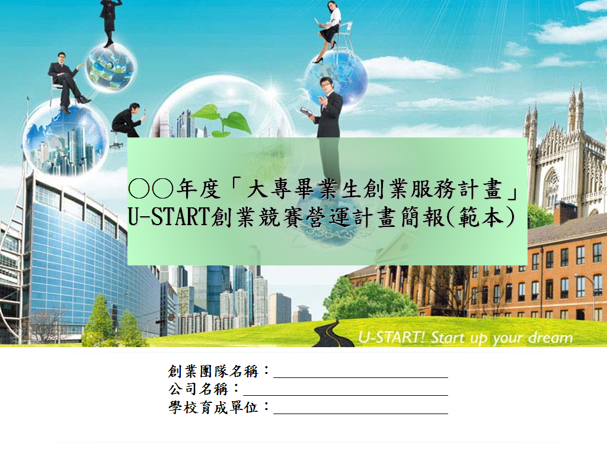

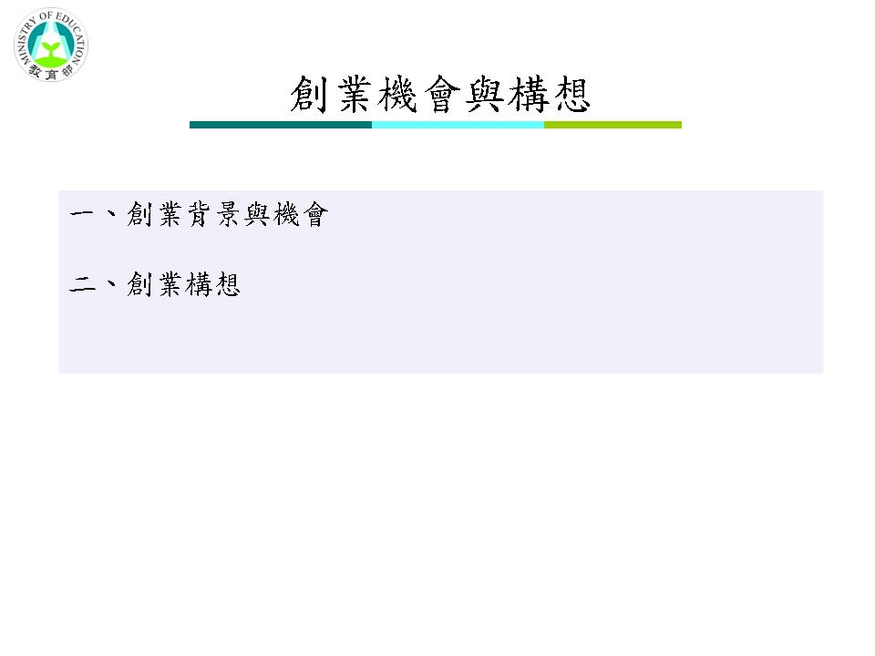

簡報內容

第一章 創業機會與構想
一、創業背景與機會
二、創業構想
第二章 產品與服務內容
一、產品與服務內容
二、創業團隊簡介與任務執掌
三、營收模式
第三章 市場與競爭分析
一、市場特性與規模
二、目標市場
三、競爭對手與競爭策略分析
第四章 行銷策略
一、目標消費族群
二、行銷策略
第五章 財務計畫
一、預估損益表
二、預估資產負債表
第六章 結論與投資效益
一、營運計畫之結論
二、效益說明
三、潛在風險
第七章 其他佐證資料

附錄三
教育部大專畢業生創業服務計畫創業競賽規定
中華民國98年10月26日教育部台高（三）字
第0980175479C號令訂定發布
中華民國99年11月30日教育部臺高（三）字
第0990185678C號令修正
中華民國100年4月22日教育部臺高（三）字
第1000058198D號令修正
一、目的：教育部（以下簡稱本部）為鼓勵大專畢業生參與創業服務計畫，以創業競賽活動方式，評選具發展潛力之新創公司，提供創業補助款，協助新創公司營運，特訂定本競賽規定。
二、參賽資格：通過該年度大專畢業生創業服務計畫審查補助，並已完成公司行號設立之創業團隊。
三、報名及審查時程：
（一）報名時間：本競賽分為製造業、服務業及文化創意業等產業領域類別，參賽團隊應於每年一月五日前，備齊相關文件由學校育成單位備文送達本部或本部指定之專案辦公室，逾時、資料不全或資格不符者，均不予受理（相關文件請參閱申請須知規定）。
（二）複審入圍通知：由本部於每年一月三十一日前通知參賽學校複審入圍名單。
（三）審查結果：由本部於每年二月二十八日前公告。
四、審查作業：
（一）資格審查：由本部或本部指定之專案辦公室進行資格審查，通過者進入初審。
（二）初審：以創業團隊所送文件為評審依據，由本部組成評審小組進行書面評選，各領域取至多十隊進入複審。
（三）複審：由創業團隊以簡報方式發表，簡報人應為團隊成員。採現場簡報十五分鐘，評審口試十五分鐘。未出席者，視同棄權。
（四）評分基準項目：以市場性、可行性、創新性及發展性等作為評分基準。
五、獎勵方式：
（一）每個領域遴選出優選獎及入選獎，所有獎項必要時依評審小組決議從缺。
（二）優選獎：每隊頒發獎盃一座及每位隊員頒發獎狀一紙，另再補助創業開辦費最高新臺幣一百萬元。
（三）入選獎：每隊頒發獎盃一座及每位隊員頒發獎狀一紙，另再補助創業開辦費最高新臺幣五十萬元。
六、獲獎團隊義務：獲獎團隊應配合本部之成效檢視、宣傳及媒體報導等相關活動。
七、其他注意事項：審查未通過者，所有申請文件不予退還。
附錄四
教育部補助大專畢業生創業服務計畫經費審查作業要點
中華民國98年4月27日教育部台高（三）字
第 0980054571C 號令訂定發布
中華民國99年5月26日教育部台高（三）字
第 0990071602C 號令修正
中華民國99年12月7日教育部臺高（三）字
第0990200373C 號令修正
中華民國100年4月22日教育部臺高（三）字
第 1000058198C 號令修正
一、目的：教育部（以下簡稱本部）為縮短大專校院學生畢業與就業間連結之平台落差，建立產學合作創業就業機制，結合各部會產業發展之資源，引導大專校院學生就業機會，實施大專畢業生創業服務計畫（以下簡稱本計畫），特訂定本要點。
二、本計畫分二階段辦理：
- 第一階段：由設有育成單位公私立大專校院提出補助申請，並經審查通過，給予補助。
- 第二階段：採創業競賽方式辦理，競賽方式依本部大專畢業生創業服務計畫創業競賽規定辦理。
三、第一階段申請作業：
- 申請對象：
- 設有育成單位之公私立大專校院。
- 創業團隊由各大專校院畢業生至少三人組成，其中應有三分之二以上成員為近五學年度(應屆及前四學年度)畢業生，每人以參與一組團隊為限。各團隊之代表人應為近五學年度畢業者；其相關資格如下：
- 申請計畫之創業團隊應為未曾接受本計畫之補助，且於計畫申請時，未申請公司行號設立者。
- 團隊成員均應未曾接受本計畫補助，且為本國籍人士，屬男性者，應役畢或免役。各成員於計畫期間應全職投入創業計畫。
- 申請方式：
- 每校所提申請計畫以十案為限，由各校院育成單位檢具創業團隊營運計畫書及育成輔導計畫書各一式八份，向本部或本部指定之專案辦公室提出申請。
- 除應屆畢業生之畢業證明文件至遲於七月十五日前另行送達外，各項申請文件應於六月十五日前，送達本部或本部指定之專案辦公室，逾時、資料不全或資格不符者，均不予受理。

四、第一階段審查作業：
- 審查方式：由本部聘請專家學者組成審查小組，依學校所提申請計畫書進行書面審查，必要時得邀請學校及創業團隊列席報告，審查結果由本部於七月三十一日前公告為原則。
- 審查項目：
- 創業團隊計畫執行力與開發技術經驗，及學校育成輔導能力。
- 計畫目標。
- 產業分析、市場分析及SWOT分析。
- 產品與服務說明及營運模式說明。
- 計畫經費及財務規劃。
- 預期效益。
- 評選原則：曾參與創業競賽或獲得產學合作各類獎項為優先擇選對象，並以製造業、服務業及文化創意業等產業領域類別之申請計畫案各占三分之一為評選原則，本部得視報名及審查評選情形，調整各產業領域類別入選名額。
五、經費分配：
- 補助原則：
- 第一階段：近五學年度畢業生提出創業申請計畫，經審核通過並接受學校育成單位輔導創業六個月者，依創業計畫完整性，由本部補助學校育成費用新臺幣十五萬元及創業團隊創業基本開辦費新臺幣三十五萬元為原則。
- 第二階段：獲第一階段補助基本開辦費之團隊經參與本部創業競賽且成績績優者，本部得再補助新臺幣二十五萬元至新臺幣一百萬元創業開辦費。
- 經費編列原則：經費編列表應包括學校育成費用及創業團隊開辦費用，其編列原則如下：
- 學校育成費用得編列業務費與雜支，業務費編列項目以講座鐘點費、諮詢費、工讀費、印刷費、國內旅費、短程車資等科目為原則，必要時，得敘明理由編列其他項目。另應編列至少百分之三十經費用於輔導創業團隊之專業業師諮詢費用。
- 創業團隊開辦費應以整筆代收款編列於業務費項目下，並於說明欄位內敘明創業團隊支用項目，並以業務費、人事費及雜支為編列原則；

其中人事費編列以總經費百分之七十為上限，每人每月不得超過新臺幣二萬元。業務費編列以工讀費、印刷費、國內旅費、短程車資、公司設立規費、材料費、租金、廣宣費、網站開發費等科目為原則，必要時，得敘明理由編列其他項目。但不得將補助款支用於人員獎金、國外差旅費、公關交際費、耐久性設備、硬體修繕等費用。
六、經費核撥及核結：
- 第一階段補助款分二期核撥：
- 第一期(創業團隊與學校育成單位簽約進駐，並完成公司行號籌備處設立申請)：本期補助款計新臺幣三十五萬元，分為學校育成費用新臺幣十萬元及創業團隊創業基本開辦費新臺幣二十五萬元，學校應於本部正式函文送達後一個月內，檢附相關請款文件報本部或本部指定之專案辦公室請款。
- 第二期（創業團隊接受學校育成單位輔導滿六個月）：本期補助款計新臺幣十五萬元，分為學校育成費用新臺幣五萬元及創業團隊創業基本開辦費新臺幣十萬元，學校應於本部正式函文送達一個月內，檢附相關請款文件報本部或本部指定之專案辦公室請款。
- 第二階段（創業競賽績優團隊）補助款分二期核撥：
- 學校應於本部請款通知送達一個月內，檢附相關請款文件送本部或本部指定之專案辦公室，請領創業團隊創業開辦補助款百分之六十。
- 獲獎團隊接受學校育成單位輔導滿一年，學校應於本部請款通知送達一個月內備齊相關文件，檢附相關請款文件送本部或本部指定之專案辦公室，請領賸餘百分之四十補助款。
- 經費核結：學校應於各階段第二期補助款請款作業期間備齊相關文件，送本部或本部指定之專案辦公室同時辦理結案。
- 學校應於補助款收款日一個月內，將創業團隊補助款撥付至各創業團隊公司行號帳戶或籌備處帳戶。
- 本補助之賸餘款，應全數繳回；經費核撥結報應依本部補助及委辦經費核撥結報作業要點規定辦理。
七、計畫變更作業：
- 計畫變更期程：應於各階段第一期補助款申請前，送達本部或本部指定之專案辦公室辦理，逾時不予受理變更作業。
- 團隊名稱變更：以申請公司行號設立之事由辦理變更為原則，必要時，

得敘明理由辦理變更；已設立公司行號者名稱之變更，應敘明事由並檢附原公司行號撤銷等文件，始得辦理變更。
- 團隊人員變更：
- 團隊代表人不得變更。但第一階段因不可歸責因素需辦理變更者，得檢附原團隊代表人及成員同意變更之證明文件辦理，並以一次為限。
- 團隊成員變更累計超過二分之一時，則視同計畫終止，不得辦理變更。但第二階段，不在此限。
八、成效檢視：本部為考核各計畫執行成果，得辦理績效評估、不定期訪視及相關追蹤考核事項；當年度執行成果作為本部相關經費補助之參考。
九、違規處理：受補助學校或創業團隊有下列情事之一者，本部得撤銷原核定之補助，並得追繳已核撥款項：
- 偽造文書或以不實資料申領本補助或參與創業競賽。
- 重複申請本計畫補助。
- 未依補助款項撥付創業團隊。
- 未依本部規定辦理會計核銷作業或計畫變更作業，經限期改善仍未改善。
- 妨礙或拒絕接受本部成效檢視作業，經限期改善仍未改善。
- 有侵害他人智慧財產權之情事，並經判決確定。
- 其他未依規定使用本計畫各項補助款。
十、其他注意事項：
- 本計畫之補助採部分補助，應有自籌款配合。
- 公司行號負責人應為創業團隊代表人。
- 計畫經核定補助額度，即不再補助因計畫追加所涉之其他費用。
- 獲補助學校及創業團隊須配合本部成效檢視事項，辦理相關作業及創業成果宣傳。
- 學校應於育成輔導計畫內明定對創業團隊補助經費支用管理方式，每月至少召開二次以上輔導會議及查閱團隊經費使用情形；創業團隊則應每月提供支用憑證影本予學校，不符本要點相關規定者，學校應即報本部，並進行款項追繳。
- 學校育成單位於創業團隊接受育成輔導六個月期間，不得再向創業團隊收取任何育成輔導及行政費用；其非屬育成輔導費用範圍者，得由學校與創業團隊另行議定之。但創業競賽績優團隊繼續接受學校育成單位輔導契約，由學校與創業團隊雙方自行議定之。

- 如遇計畫終止，學校及各創業團隊應按計畫實際執行月份，由學校按比率繳回已核撥之補助款。
- 創業競賽績優團隊應繼續接受學校育成單位輔導一年，除不可抗拒因素外，在育成輔導期間內有撤銷或廢止公司行號登記之情事者，應按計畫實際執行月份，由學校按比率繳回已核撥之補助款。

